**Hari Kedua Penelitian**

**Penerapan Terapi Relaksasi Benson Pada Pasien Hemodialisa**

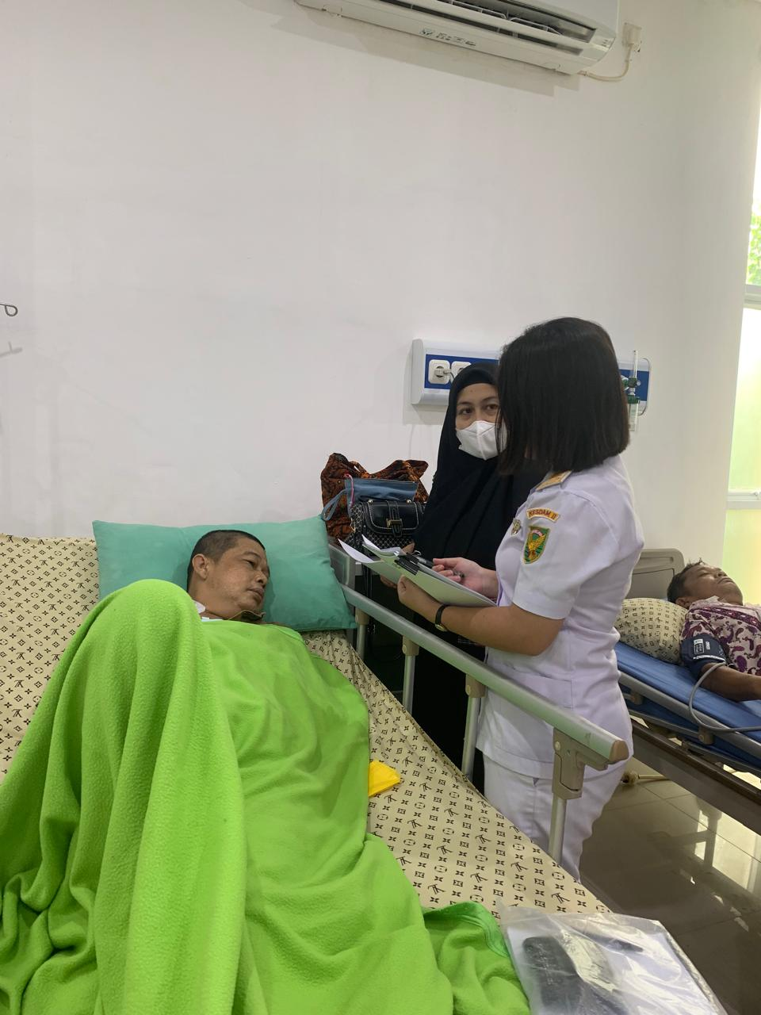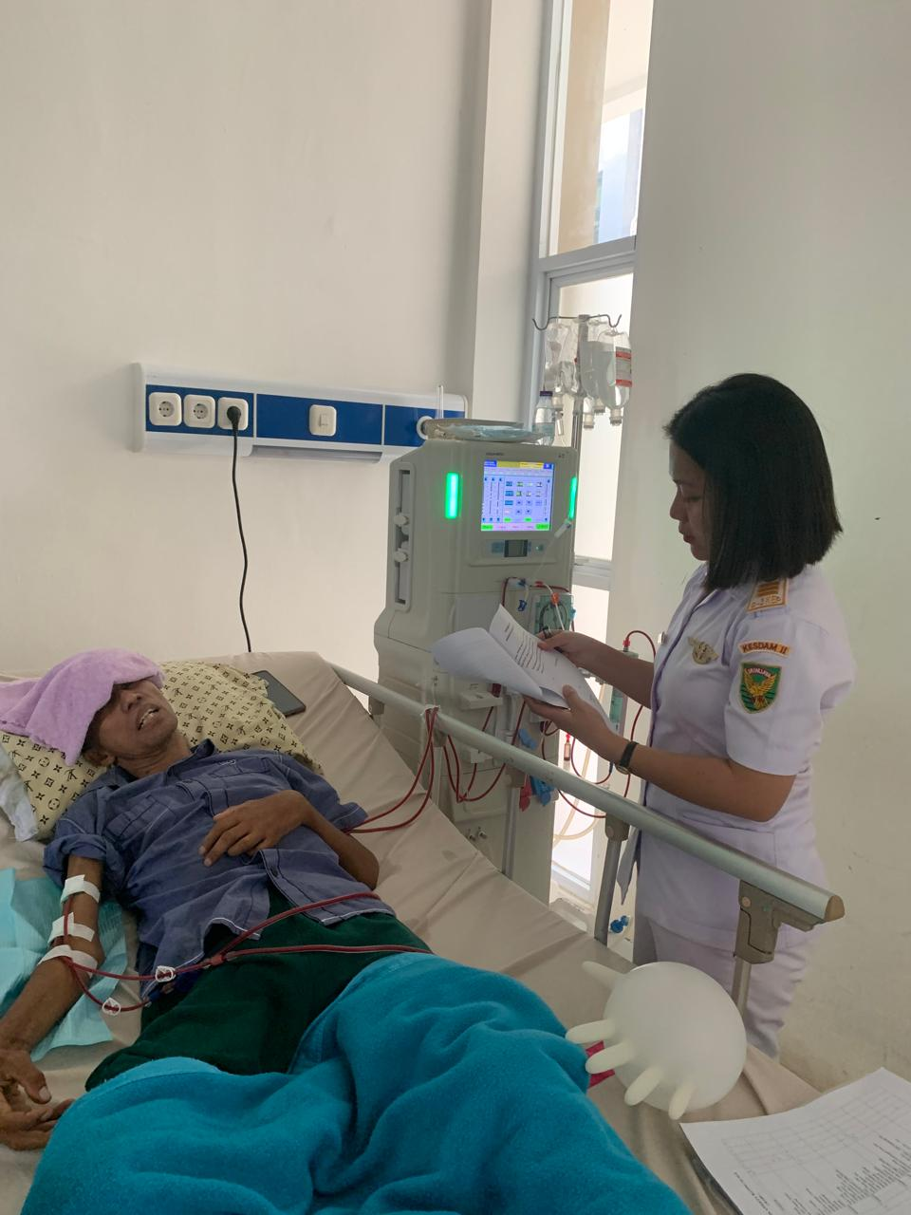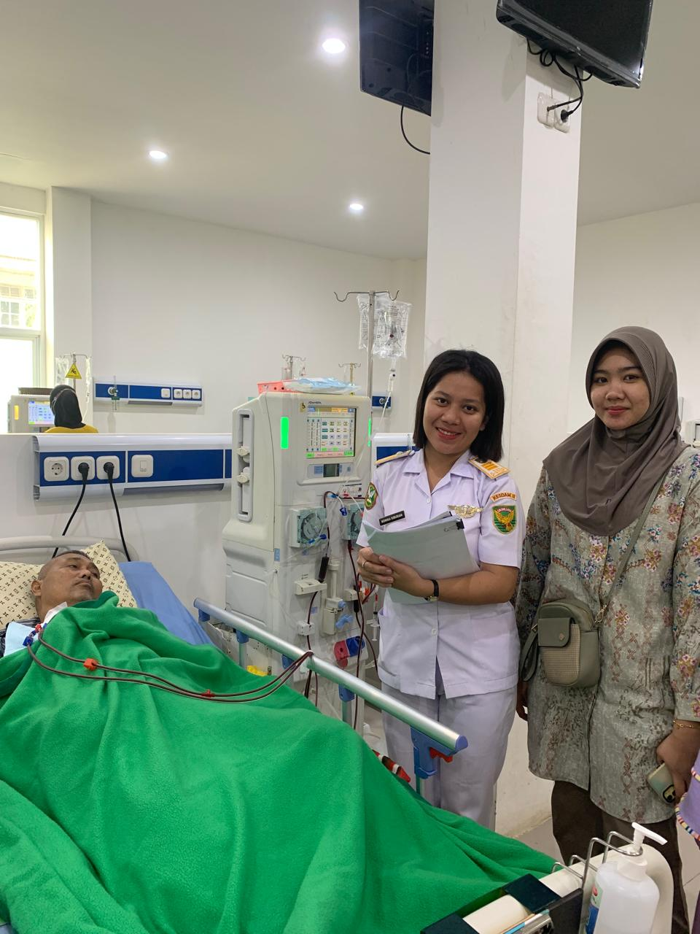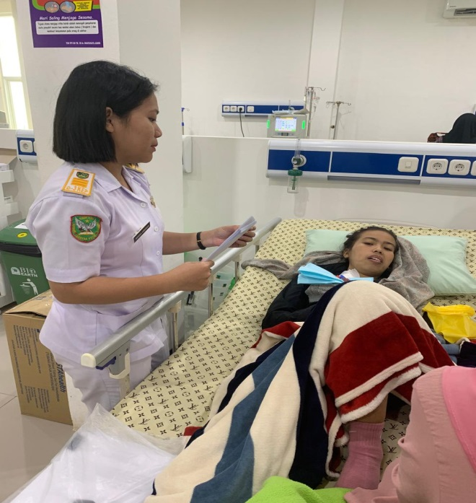

**Hari Ketiga Penelitian**

**Melanjutkan Penerapan Relaksasi Benson di Pertemuan Pertama**

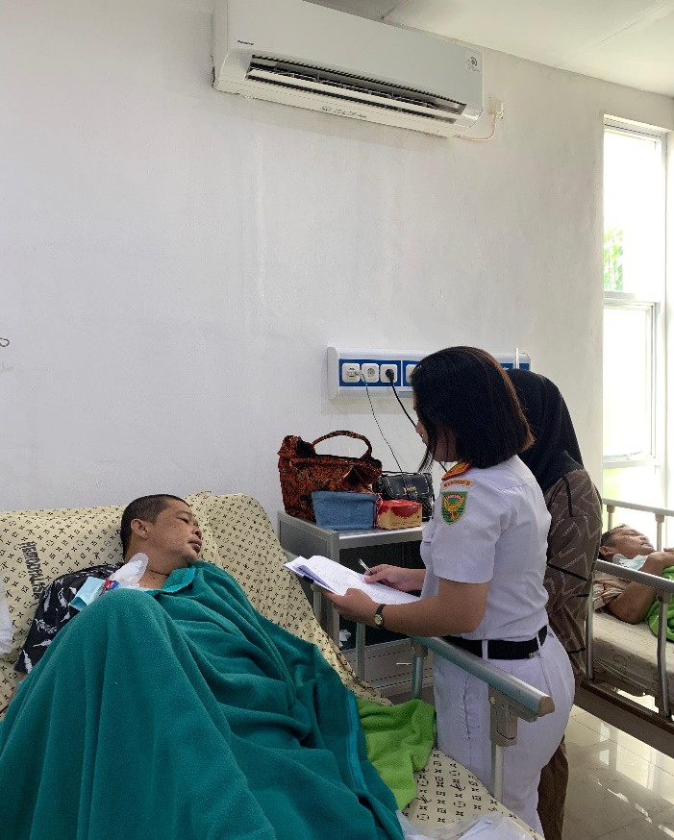

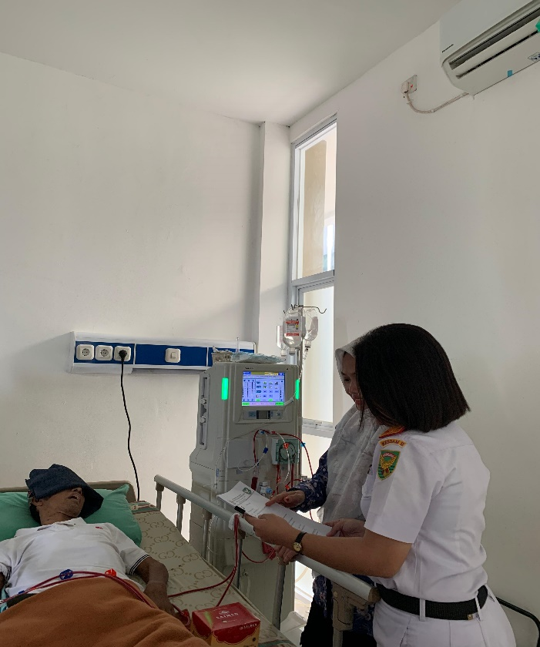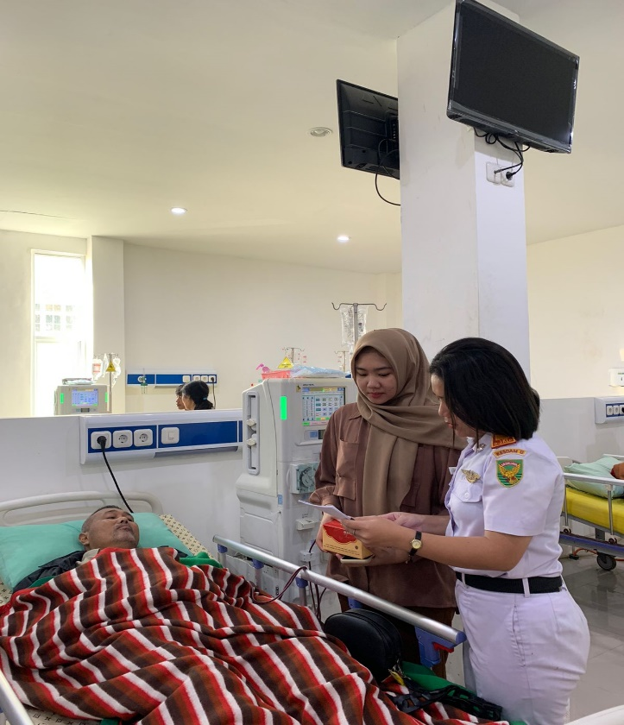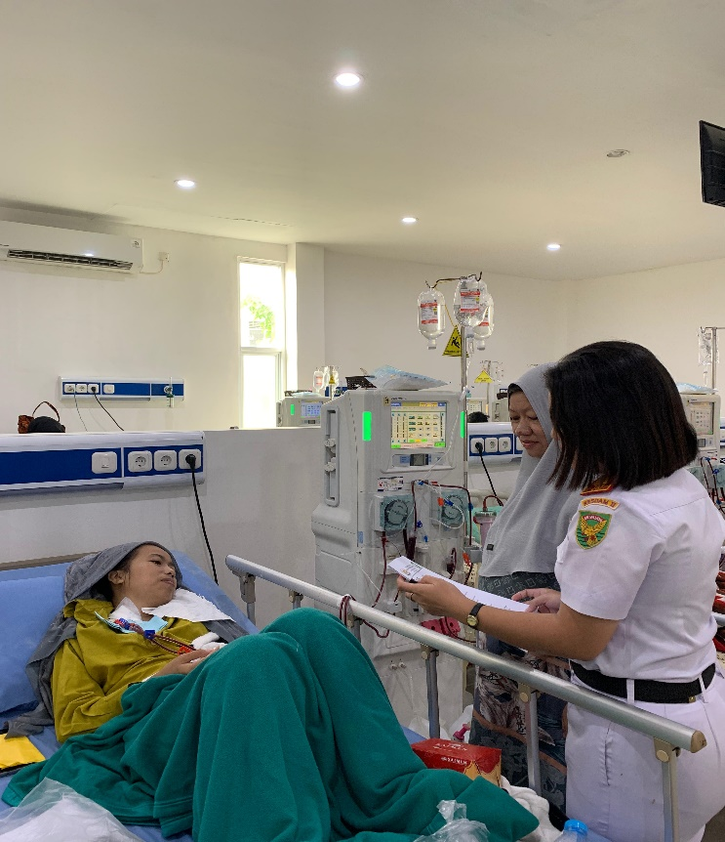

**Dokumentasi Kegiatan Hasil Penelitian Relaksasi Benson**

**Di RS Dr Bratanata Jambi**

**Hari Pertama : Penandatangan Informent Consent**

